Моторы
JGB37-3650
4 разъема xh2.54 - 3pin на управляющей плате и 2pin на силовой
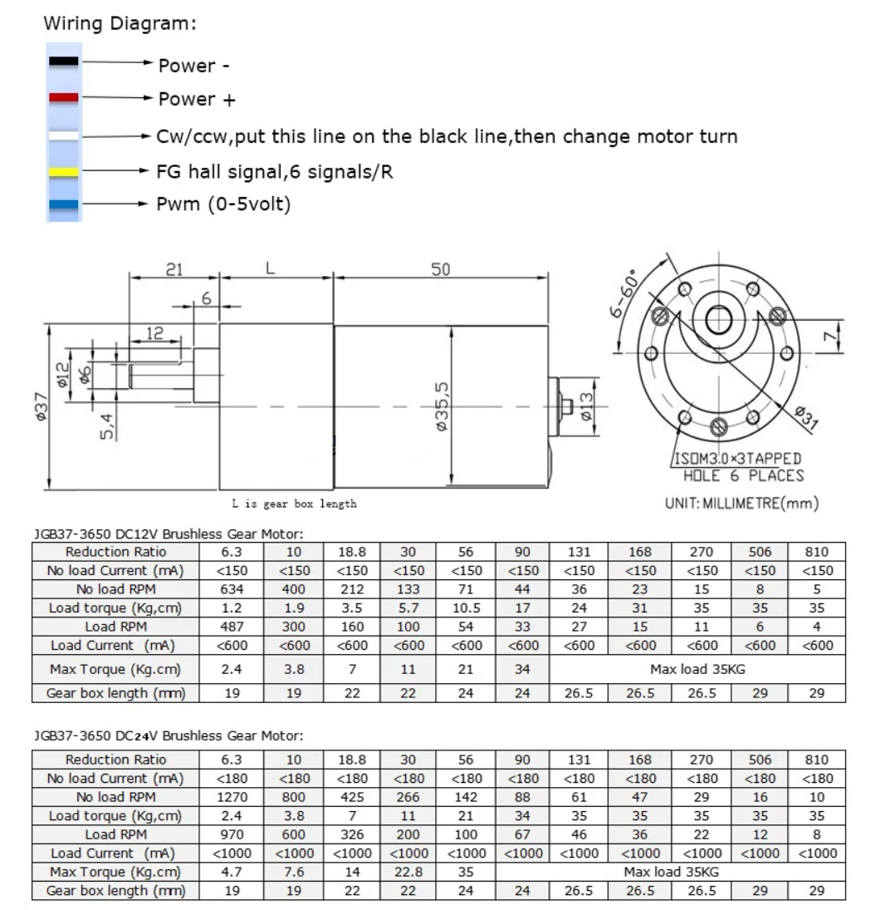
 | Motor1 | Motor2 | Motor3 | Motor4
PWM | PB14 | PB15 | PA8 | PA9
CW/CCW | PD11 | PD14 | PD15 | PA10
FG | PC6 | PC7 | PC8 | PC9
 | PA15 | PD2 | PE0 | PB2
VCC | 24V с платы питания
GND | GND с платы питания

Счетчик импульсов
4 разъема xh2.54 3pin на управляющей плате (FG лучше по центру, чтобы вдруг не коротнуть vcc и gnd). Нюансы подключения моторов и счетчика импульсов отображены ниже
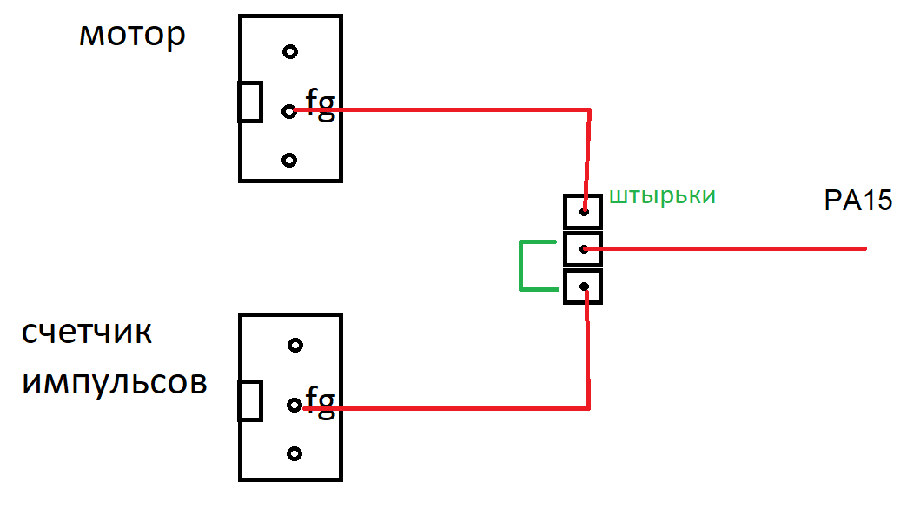

 | Счетчик импульсов 1 | Счетчик импульсов 2 | Счетчик импульсов 3 | Счетчик импульсов 4
FG | PA15 | PD2 | PE0 | PB2
VCC | 5V/3.3V с платы управления
GND | GND с платы управления

USB OTG HS ULPHI interface
USB3300 USB HS Board
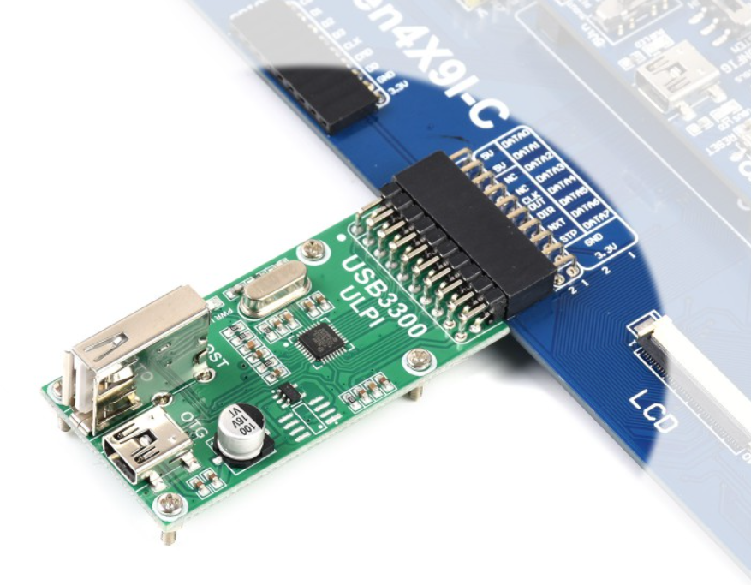
Если на плате будет место для крепления модуля, то лучше закрепить
 | USB OTG HS
STP | PC0
NXT | PC3_C
DIR | PC2_C
CLKOUT | PA5
RESET | Надо соединить с NR, но как-то сделать ресет по вочдогу мк, и еще убедиться, что usb3300 ресетается при подтягивании пина к земле
D0 | PA3
D1 | PB0
D2 | PB1
D3 | PB10
D4 | PB11
D5 | PB12
D6 | PB13
D7 | PB5
VCC | 3.3V с платы управления
GND | GND с платы управления

Внешний сброс
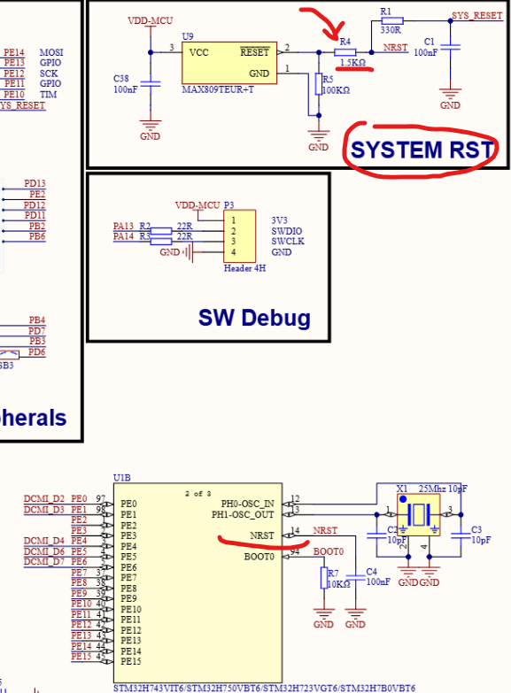

Для внешнего сброса МК необходимо подтянуть пин NR к земле, при этом на плате уже установлен токоограничивающий резистор и даже схема формирователя импульса сброса max809teur

UART, USART

На плате выделены 2 UART и 1 USART. У UART4 дополнительно выделен не связанный с интерфейсом пин, который может быть использован для управления подключенной по uart периферии. Для удобства подключения различной периферии на каждый из каналов UART и USART должно быть выделено 3-4 разъема
USART3 (5-pin xh2.54 X 4)
 | USART3 1 | USART3 2 | USART3 3 | USART3 4
USART3_RX | PD9 | PD9 | PD9 | PD9
USART3_TX | PD8 | PD8 | PD8 | PD8
USART3_CLK | PD10 | PD10 | PD10 | PD10
VCC | 5V/3.3V с платы управления
GND | GND с платы управления

UART4(5-pin xh2.54 X 4) – будет использоваться для управления сервами
 | UART4 1 | UART4 2 | UART4 3 | UART4 4
UART4_RX | PA1 | PA1 | PA1 | PA1
UART4_TX | PA0 | PA0 | PA0 | PA0
UART4_OPTIONAL | PD2 | PD2 | PD2 | PD2
VCC | 5V/3.3V с платы управления
GND | GND с платы управления

UART7(4-pin xh2.54 X 4)
 | UART7 1 | UART7 2 | UART7 3 | UART7 4
UART7_RX | PE7 | PE7 | PE7 | PE7
UART7_TX | PE8 | PE8 | PE8 | PE8
VCC | 5V/3.3V с платы управления
GND | GND с платы управления

SPI
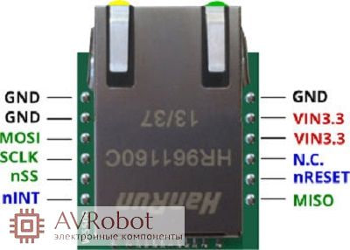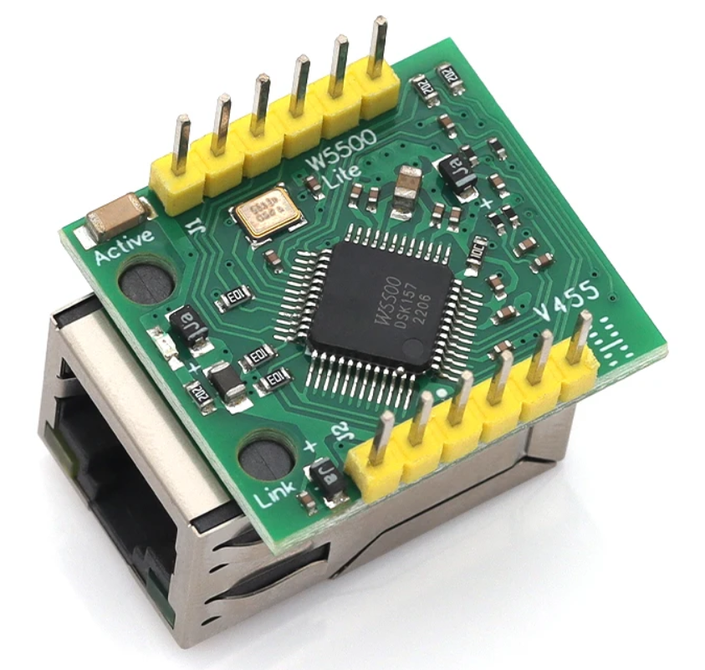
На плате зарезервировано 2 SPI, один из них зарезервирован под ethernet- преобразователь WizNet W5500 , при помощи второго можно управлять расположенным на плате экранчиком. Для удобство можно разместить один из разъемов spi прямо под w5500, тем самым исключив одновременное использования зарезервированного spi под w5500 и управление внешней периферией
SPI4(6-pin xh2.54 X 4) – может быть использован для управления дисплеем
 | SPI4 1 | SPI4 2 | SPI4 3 | SPI4 4
SPI4_MOSI | PE14 | PE14 | PE14 | PE14
SPI4_MISO | PE13 | PE13 | PE13 | PE13
SPI4_SCK | PE12 | PE12 | PE12 | PE12
SPI4_SS1 | PE9 | - | - | -
SPI4_SS2 | - | PE10 | - | -
SPI4_SS3 | - | - | PE11 | -
SPI4_SS4 | - | - | - | PE15
VCC | 5V/3.3V с платы управления
GND | GND с платы управления

SPI3(6-pin xh2.54 X 3 + 12-pin dupont для w5500 ) – зарезервирован под w5500, но может быть использован для подключения периферии
 | SPI3 для w5500 | SPI3 1 | SPI3 2 | SPI3 3
SPI3_W5500_MOSI | PD6 | PD6 | PD6 | PD6
SPI3_W5500_MISO | PB4 | PB4 | PB4 | PB4
SPI4_W5500_SCK | PB3 | PB3 | PB3 | PB3
SPI4_W5500_SS | PD7 | PD7 | - | -
SPI4_W5500_RST | PD5 | - | PD5 | -
SPI4_W5500_INT | PD4 | - |  | PD4
VCC | 3.3V с платы управления
GND | GND с платы управления

I2C

На плате выделены 2 независимых i2c (которые расположены не очень удачно), один из которых может быть сконфигурирован как i2c smba (в общем случае он просто имеет дополнительный пин для управления периферией), а также один i2c, расположенный на тех же пинах, что и дополнительный TIM4
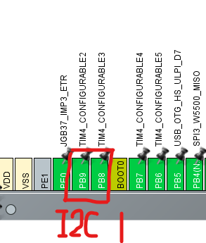
I2C4 (4-pin xh2.54 X 4)
 | I2C4 1 | I2C4 2 | I2C4 3 | I2C4 4
I2C4_SCL | PD12 | PD12 | PD12 | PD12
I2C4_SDA | PD13 | PD13 | PD13 | PD13
VCC | 5V/3.3V с платы управления
GND | GND с платы управления

I2C5(5-pin xh2.54 X 4) – сюда будут подключаться датчики цвета
 | I2C5 1 | I2C5 2 | I2C5 3 | I2C5 4
I2C5_SCL | PC11 | PC11 | PC11 | PC11
I2C5_SDA | PC10 | PC10 | PC10 | PC10
I2C5_SMBA | PC12 | PC12 | PC12 | PC12
VCC | 5V/3.3V с платы управления
GND | GND с платы управления

I2C1 (4-pin xh2.54 X 4) – скорее всего будет использован для подключения датчика мыши (как самый помехозащищенный в теории)
 | I2C1 1 | I2C1 2 | I2C1 3 | I2C1 4
I2C1_SCL | PB8 | PB8 | PB8 | PB8
I2C1_SDA | PB9 | PB9 | PB9 | PB9
VCC | 5V/3.3V с платы управления
GND | GND с платы управления

FDCAN

На плате также выделен разъем для CAN. Обычно подключаемая по CAN периферия имеет промышленное исполнение и полностью гальванически развязана от источника, поэтому используется 2-пин разъем без земли и питания
FDCAN1 (2-pin xh2.54 X 4)
 | FDCAN1 1 | FDCAN1 2 | FDCAN1 3 | FDCAN1 4
FDCAN1_RX | PD0 | PD0 | PD0 | PD0
FDCAN1 _TX | PD1 | PD1 | PD1 | PD1

Аналоговые входы-выходы

На плате предусмотрено наличие 1 выхода ЦАП, 3 конфигурируемых входов АЦП1 и 1 фиксированного входа АЦП2 для измерения напряжения аккумулятора.
DAC1 (2-pin xh2.54)
 | DAC1_OUT1
DAC1_OUT | PA4
GND | GND с платы управления

ADC1 (2-pin xh2.54 X 3)
 | ADC1_IN1 | ADC1_IN2 | ADC1_IN3
ADC1_IN | PA6 | PA7 | PC5
GND | GND с платы управления | GND с платы управления | GND с платы управления

VOLTAGE (ADC2) (2-pin xh2.54 )
 | VOLTAGE
VOLTAGE | PC4
GND | GND с платы управления

Дополнительные IO

На плате предусмотрены 6 дополнительных IO, а также 4 конфигурируемых (если не используется i2c1 и не используется ETR пин для 3 мотора) пина TIM4, к которым можно подключать энкодер, датчики холла и т.п.
TIM4 configurable (6-pin xh2.54) – только если источник тактирования не ETR и не используется i2c1
 | TIM4 configurable
TIM4_CONFIGURABLE1 | PB9
TIM4_CONFIGURABLE2 | PB8
TIM4_CONFIGURABLE3 | PB7
TIM4_CONFIGURABLE4 | PB6
GND | GND с платы управления
VCC | 5V/3.3V с платы управления

Резервные пины (4X2-pin dupont или можно больше земли )
 | TIM4 configurable
GPIO_RES1 | PC1
GPIO_RES2 | PC13
GPIO_RES3 | PE6
GPIO_RES4 | PE5
GPIO_RES5 | PE4
GPIO_RES6 | PE2
GND | GND с платы управления
VCC | 5V/3.3V с платы управления

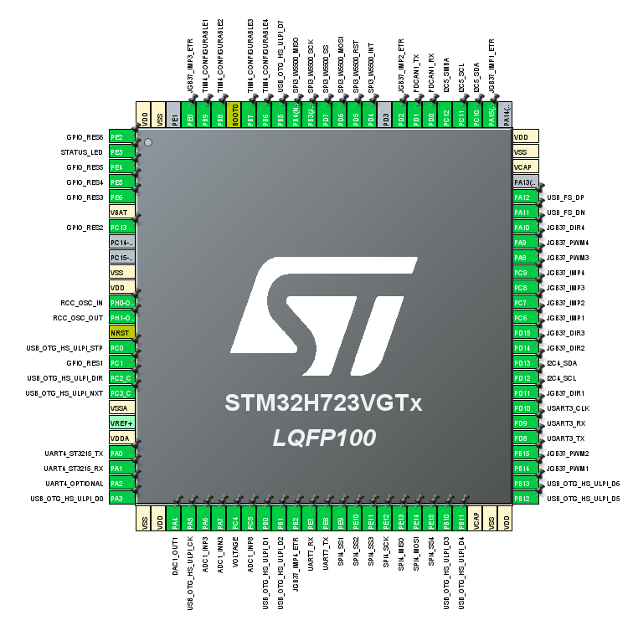

Пины FG могут быть подключены к разной периферии STM32, от этого зависит быстродействие и качество одометрии. Входной разъем каждого мотора на управляющей плате должен содержать 3 пина, а далее линия должна разбиваться на 2. Пины PC6- PC9 используются только моторами, пины PA15, PD2, PE0, PB2 используются или моторами, или счетчиком импульсов, или висят в воздухе – поэтому необходима перемычка на 3 пина для выбора подключения к моторам или к счетчику
Пины PA15, PD2, PE0, PB2 используются или моторами, или счетчиком импульсов, или висят в воздухе – поэтому необходима перемычка на 3 пина для выбора подключения к моторам или к счетчику

